MS-001-D体位反馈模块组装
作业指导书

编 制：

审 核：

批 准：

2021年05月28日发布 2021年05月28日实施
杭州三坛医疗科技有限公司
生产部 | MS-001-D体位反馈模块组装作业指导书 |  | 文件编号：MS001-ZY-04
生产部 |  |  | 版 本 号：A/0
图1.1  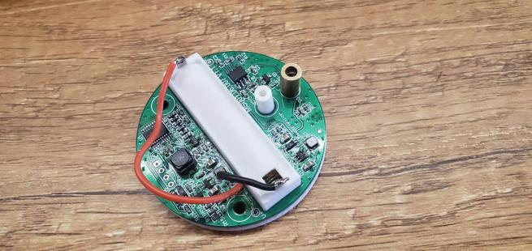  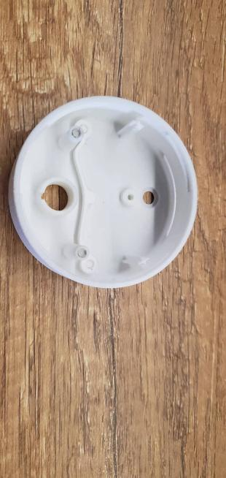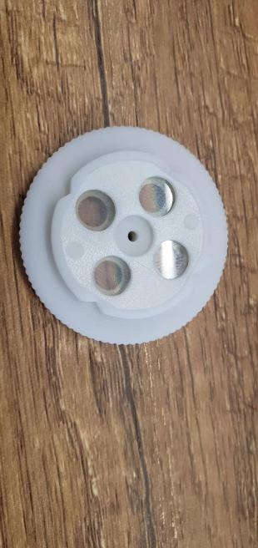  图1.2  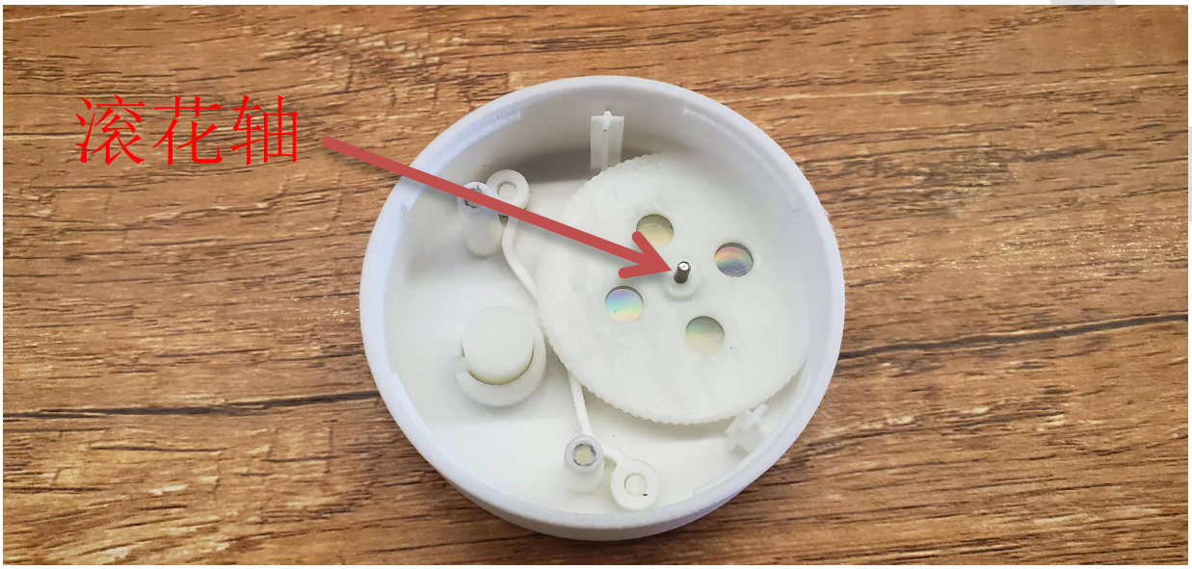  图1.3  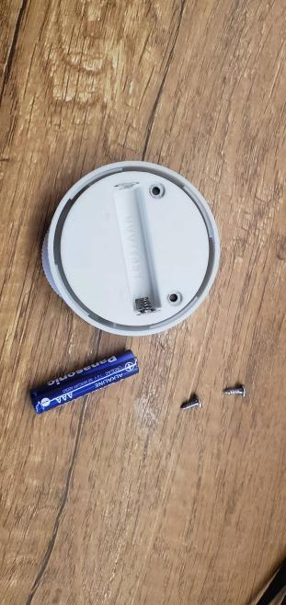  图1.4  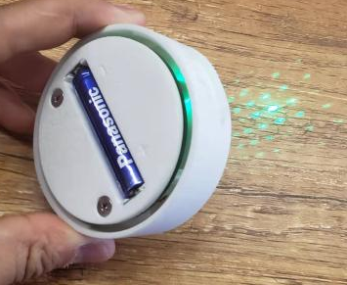  图2.1  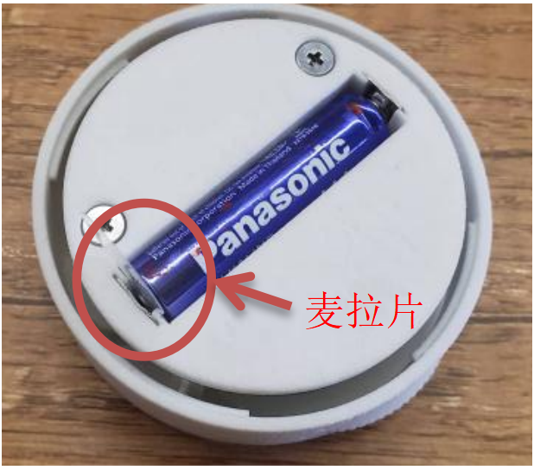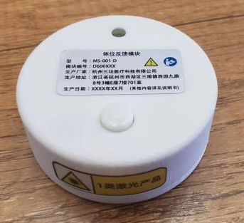  图3.1 |  | 1、体位反馈模块装配  - MS001-D电池仓、激光控制板、正负极弹片按图1.1所示安装，激光控制板与正负极弹片采用线缆连接，安装7号电池，按动开关按键，激光管正常发光；（图1.1）  - 安装MS001-D塑料弹簧至MS001-D上外壳；安装衍射片、MS001-D防掉落板至MS001-D转轮，使衍射片与MS001-D转轮安装后表面平整，在MS001-D防掉落板、MS001-D转轮之间涂适量胶水，按压MS001-D防掉落板，使MS001-D防掉落板、衍射片固定于MS001-D转轮上；（图1.2）  - 安装滚花轴、衍射片、MS001-D开关、MS001-D防掉落板、MS001-D转轮、MS001-D塑料弹簧、MS001-D上外壳如右图所示，使滚花轴带滚花一侧安装于MS001-D上外壳内；（图1.3）  - 将步骤1）~3）的物料进行组装，并用自攻螺钉进行紧固，安装7号电池 ；（图1.4）  2、上电检测  - 按下开关有激光从透光板射出；  - 转动转轮有阻尼感，同方向转动时4种激光衍射点循环透射。（图2.1）  3、总装  - 在电池正极与正负极弹片接触位置安装麦拉片，按下MS001-D开关，激光不发光；（图3.1左）  - 调整麦拉片位置，旋入安装MS001-D下外壳，贴上产品外观标签。（图3.1右）

生产部 | MS-001-D体位反馈模块组装作业指导书 | 文件编号：MS001-ZY-04
生产部 | MS-001-D体位反馈模块组装作业指导书 | 版 本 号：A/0
二、记录
《MS-001-D体位反馈模块组装记录表》“MS001-ZY-04FM1”
三、更改履历
更改后版本号 | 发布/实施日期 | 更改内容概述 | 申请单编号 | 更改者
A/0 | 2021/05/28 | 文件新编 | E20210502 | 马文豪
A/0 | 2021/05/28 | 文件新编 | E20210502 | 马文豪

